Polovodičové diody
Dioda – definice:
Elektronická dvojpólová součástka, která při své činnosti využívá přechod,
který vykazuje usměrňující vlastnosti (jednosměrnou vodivost). Vlastnosti se liší
způsobem provedení, průběhem V-A charakteristiky – všechny diody jsou
nelineární.

Dělení polovodičových diod podle základního materiálu:
• Germaniové
• Křemíkové
• Galium-arsenid+Au

Polovodičová dioda je vytvořena polovodičovým krystalem, který je na jedné straně dotován P a na druhé N. Spojením obou různě dotovaných oblastí na určitých plochách dostáváme plošnou diodu. V jiném případě při bodovém doteku jde o hrotovou diodu.
Polovodičová dioda je nelineární součástka s usměrňovacím účinkem, jejíž teoretickou charakteristiku lze odvodit z rovnice pro přechod PN:
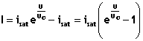
Teoretická a skutečná charakteristika polovodičové diody, schematická značka:
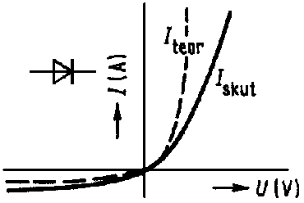
Při závěrném napětí větším než asi 0,5 V roste závěrný proud nepatrně. Jde o ztrátový proud způsobený nerovnoměrnostmi na hraničních plochách přechodu PN.
Při propustném napětí vyšším než 0,5 V se odchyluje skutečný průběh charakteristiky od ideálního exponenciál. průběhu, protože se proud v důsledku dosud zanedbaného vlastního odporu krystalu - tzv. odporu dráhy - zmenší proti teoreticky odvozené hodnotě.
Přiložené napětí se tedy rozdělí na napětí na závěrné vrstvě a na úbytek napětí na odporu krystalu.
Protože odpor dráhy lze předpokládat ve velikostí (1 až 300) ohmů, nehraje v závěrném stavu, kdy může proud nabývat hodnot řádu (nA) až (µA), žádnou roli. Podobně nemá vliv závěrný (ztrátový) proud v propustném stavu, protože tam proud dosahuje hodnot řádově (mA) až (A).
Podle teoretického průběhu proudu lze při pokojové teplotě odvodit strmost pro polovodičovou diodu v přímém směru:
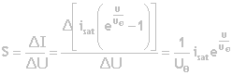
tj. pro přímý směr s :
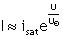
Tento vztah samozřejmě platí jen přibližně. Proti skutečné strmosti je teoretická strmost 2krát až 4krát větší.
Reálná a idealizovaná charakteristika polovodičové diody:
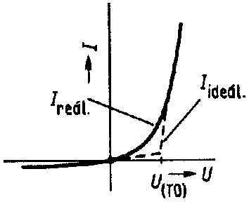
Pro impulsovou techniku, vycházející z binárních (dvouhodnotových) signálů, jsou zajímavé jen dva možné stavy, a proto se může charakteristika reálné polovodičové diody idealizovat pomocí dvoutečen.
V průsečíku obou tečen dostáváme prahové napětí U(_{TO}). Nad tímto prahovým napětím, které je podle typu diody mezi (0,2 až 2) V, má dioda propustný odpor rf (forward resistance) 1 až 300 ohmů. Pod tímto prahem klade průchodu proudu závěrný odpor rr (reverse resistance) (řádově Mohmy).
Poměr rr/rf je spínací poměr a je charakteristický odpor diody.
Typické hodnoty pro komerční diody jsou uvedeny v tabulce níže. V případě křemíkových a germaniových diod jde o hrotové diody, selenové diody jsou plošné s plochou přechodu 1 mm².

Charakteristické údaje polovodičových diod:
Druh diody | rf (Ω) | rr (MΩ) | U_{(TO)} (V) | rr/rf | (kΩ)
Ge | 3 až 500 | 0,05 až 4 | 0,25 | 2 000 až 105 | 0,5 až 20
Si | 1 až 300 | 400 až 5 000 | 0,6 | 106 až 108 | 102 až 103
Se | 300 až 3 000 | 1 až 10 | 0,5 až 1,5 | ≈3·103 | ≈50
Všechny diody mají větší nebo menší vedlejší kapacitní účinky. Je to způsobeno závěrnými vrstvami, které jsou ochuzeny z hlediska počtu volných nosičů náboje. Tyto vrstvy působí mezi oblastmi P a N, silně obohacenými pohyblivými nosiči náboje; jako dielektrikum mezi dvěma kondenzátorovými deskami. Kromě ventilového charakteru závěrné vrstvy musíme respektovat také její kapacitu; kapacitu závěrné vrstvy.
Kromě statických hodnot musí být proto, nějakým způsobem ohodnoceno dynamické chování diod. Udává se dobou zotavení, tj. za jakou dobu dosáhne dioda ze svého plně propustného stavu závěrného stavu.
Tak např. můžeme z katalogu číst: při propustném proudu 5 mA bylo skokem přiloženo závěrné napětí -5 V. Po 0,5 µs byl ještě měřitelný proud 0,25 mA a po 3,5 µs proud 0,025 mA. Mohou však také být uváděny údaje pro průběh závěrného napětí a proudu v případě, že proud skokem vypne.
Z hlediska výrobních postupů a vzhledem k vysoké proudové zatížitelnosti se začaly velmi používat plošné diody. Při vysokých frekvencích je jejich použití problematické, protože mají poměrně velkou kapacitu závěrné vrstvy (až do několika stovek pikofaradů). Kapacita totiž roste úměrně s plochou destičky. Tím se vyskytují u plošné diody relativně dlouhé doby zotavení, tj. dochází ke zpoždění signálu.
Má-li být kapacita velmi malá (jak se požaduje v mnoha zapojeních impulsové techniky), musíme udržet malou kontaktní plochu. Toho se dosahuje u hrotových diod. Při nasazení kovového hrotu (např. zlatého drátku legovaného indiem) na polovodičový krystal vodivosti N lze odpovídajícím teplotním procesem v místě doteku vytvořit v okolí hrotu v polovodiči N tenkou oblast P. Vzniká tedy přechod PN s dříve popsanými vlastnostmi, který však má kapachttp://www.zesilovace.cz/view.php?cisloclanku=2003052314ity závěrné vrstvy řádu jen (0,5 až 1) pF, tj: dioda je téměř bezkapacitní.
Obecné vlastnosti diod – provozní (dle katalogu)
• Provozní + max. napětí
• Max. proud v propustném směru
• Výkonová zatížitelnost – dovolená anodová ztráta (dle chlazení)
